移动用户月结电子发票打印流程

一、手机用户
（一）注册流程：
1、进入应用市场（APP STORE），搜索“移动手机营业厅”，下载名为“中国移动”的手机营业厅APP。
2、下载成功后进入APP，在主页面点击登录。
3、输入手机号，点击“点击获取”后获得六位验证码。输入验证码即可完成登录。完成首次登陆后再次进入APP不需要再次登录即可使用“中国移动”APP。
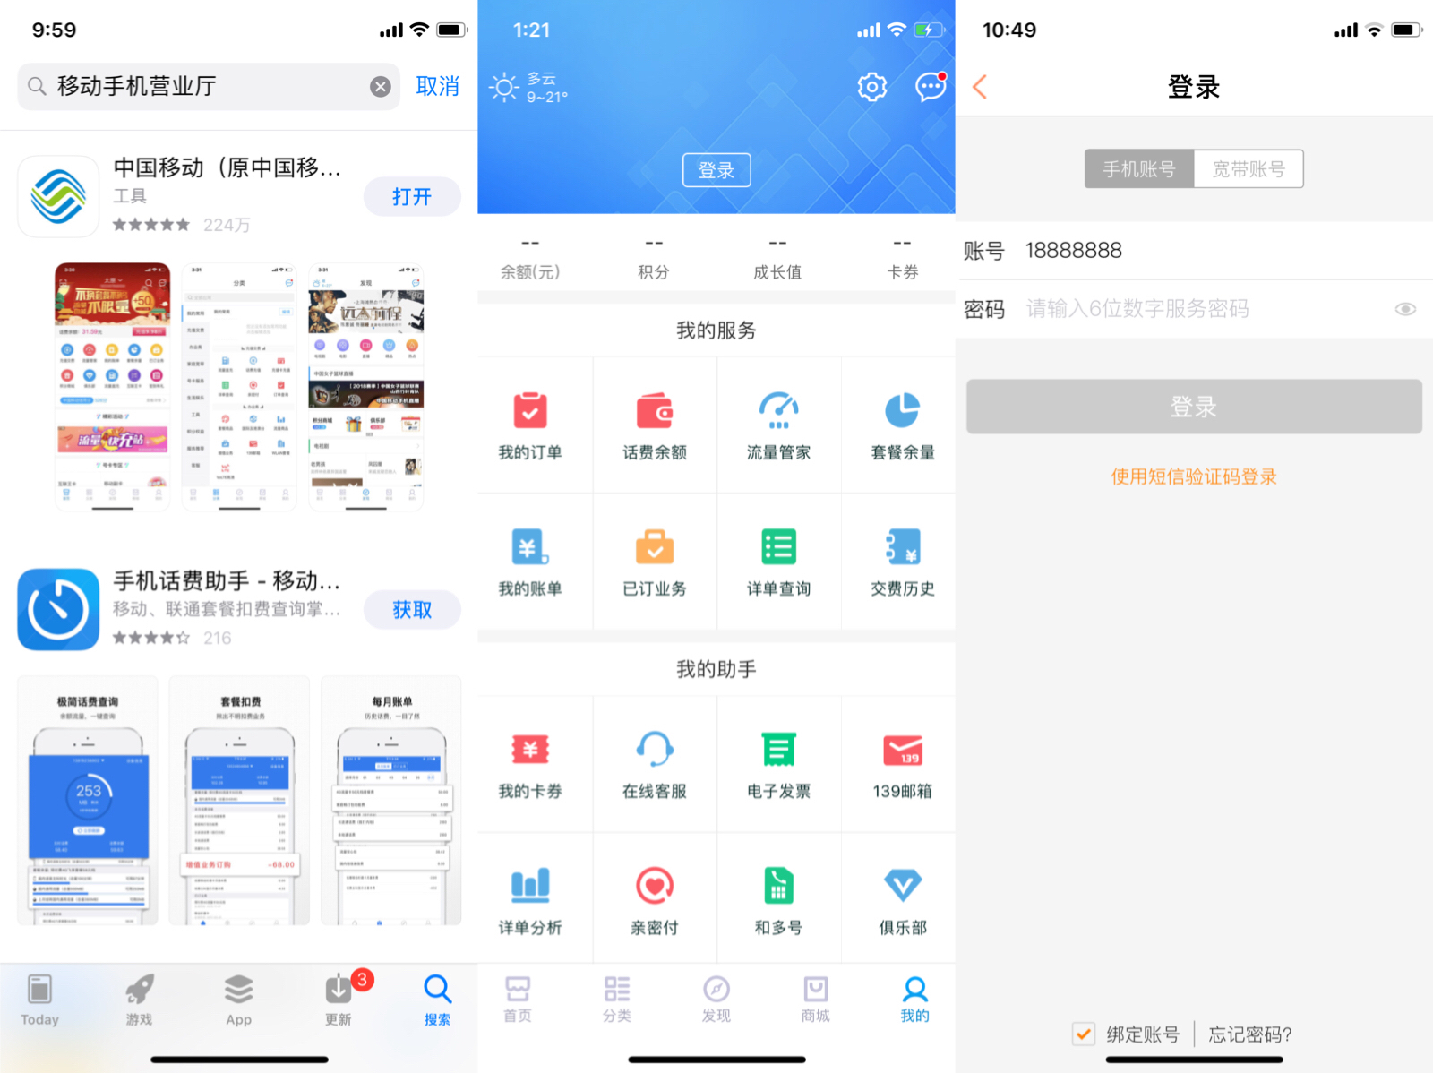
（二）发票开具流程：
1、登录网上营业厅进入“分类”页面，点击“工具”；
2、点击“电子发票”进入开票界面；
3、点击“月结发票”开具电子发票，在弹出页面输入本校纳税人识别号“121000004240062542”，点击“确认开具”即生成电子发票。点击“查看”就能看到月结电子发票。您可以点击右上角转发键将生成的电子发票通过邮件、微信或QQ转发至您的电脑，在电脑端登录邮箱、微信或QQ进行打印。
4、如发票丢失可以再次重复以上步骤在“月结发票”中查询已经开具过的发票进行再次打印。
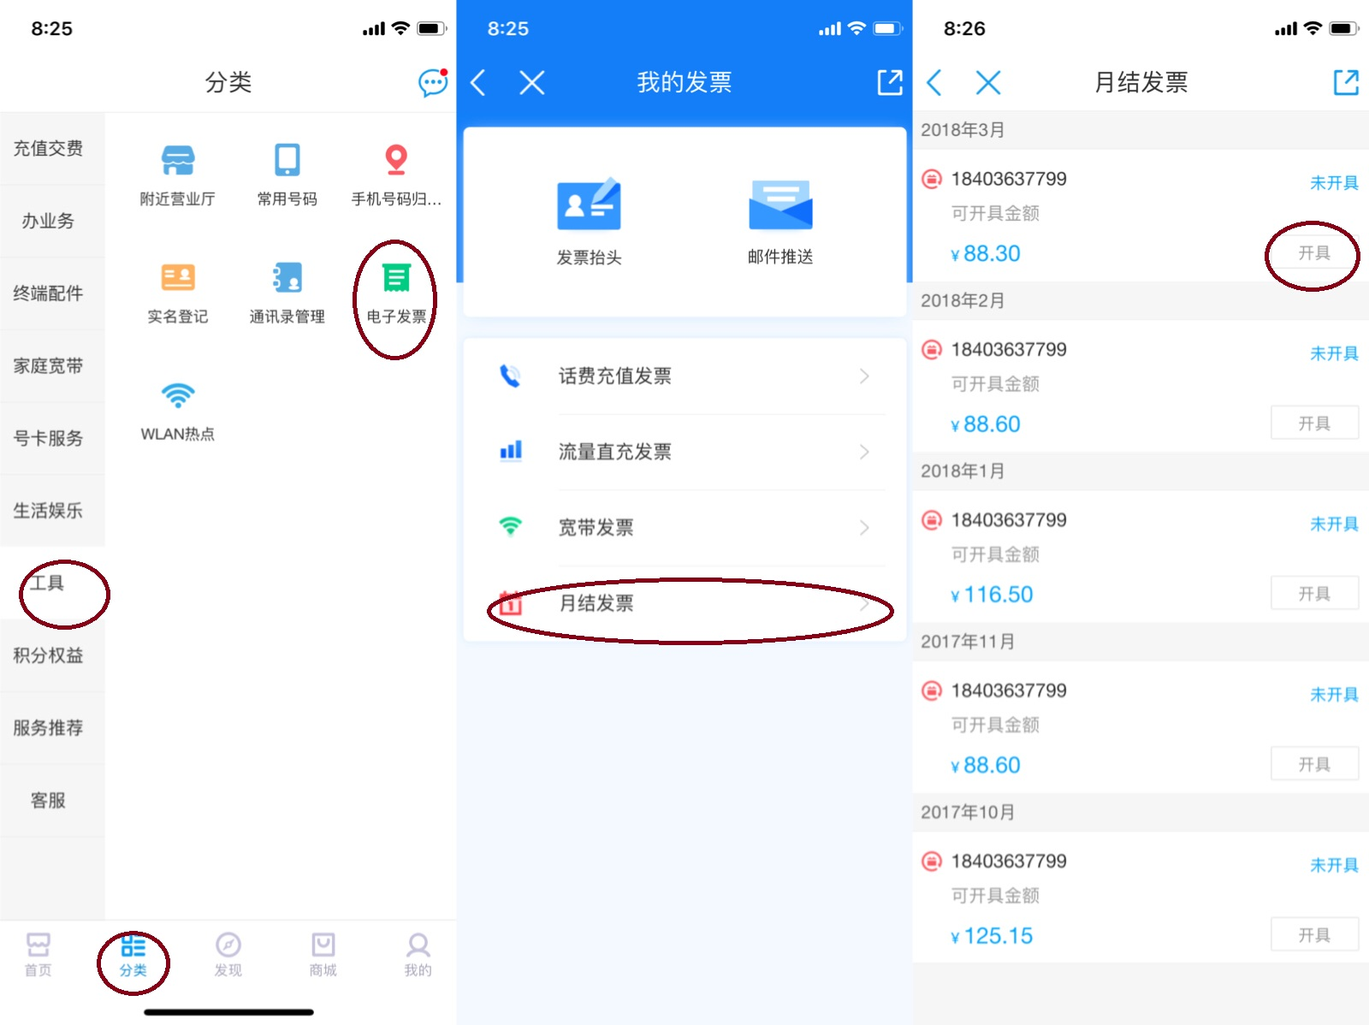
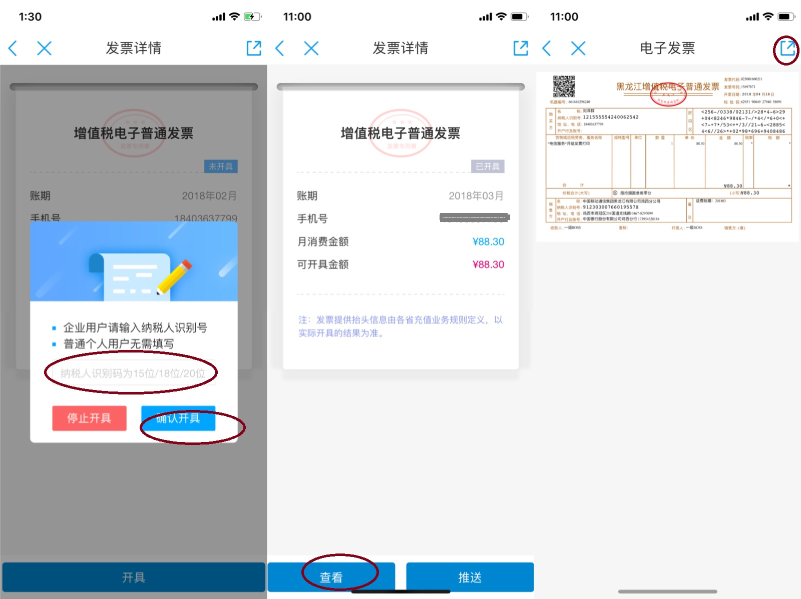
二、电脑用户
1、搜索“移动网上营业厅”，点击进入移动营业厅主页，即可在右上方搜索栏找到“电子发票”字样的链接。如未出现快捷链接您可以自行输入“电子发票”进行搜索。在跳转连接中输入您的手机号和密码进行登录。
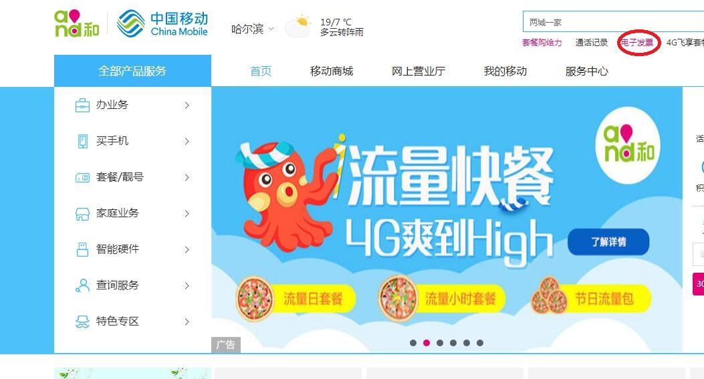
2、登陆后可以直接进行电子发票的查询、开具和打印。
